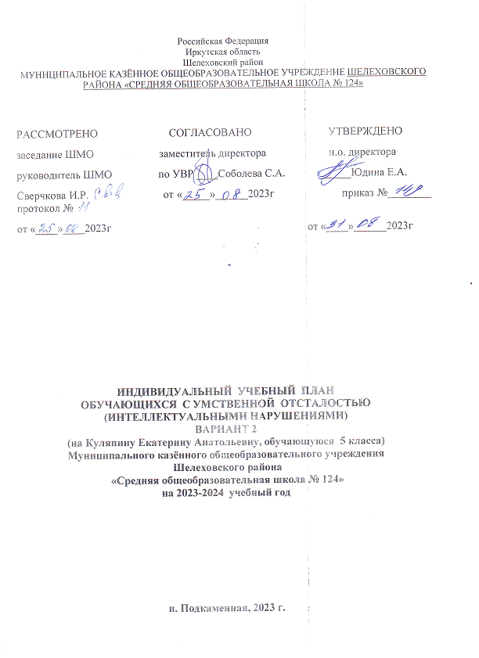
СОДЕРЖАНИЕ
- Пояснительная записка  - Индивидуальный учебный план | 3-5  6

1. Общие положения
1.1. Индивидуальный учебный план АООП (вариант 2) для обучающихся с умственной отсталостью (интеллектуальными нарушениями) является нормативным документом по освоению Федерального государственного образовательного стандарта начального общего образования, определяет общий объем нагрузки, максимальный объем учебной нагрузки обучающихся, состав и структуру предметных областей, распределяет учебное время, отводимое на их освоение по учебным предметам. Учебный план создает единое образовательное пространство, обеспечивает условия для формирования целостного восприятия мира.
Индивидуальный учебный план (ИУП) включает предметные области, предметы и коррекционные курсы, которые соответствуют особым образовательным возможностям и потребностям конкретного обучающегося.
Обязательная часть учебного плана определяет состав учебных предметов обязательных предметных областей, которые должны быть реализованы во всех имеющих государственную аккредитацию образовательных учреждениях, реализующих АООП, и учебное время, отводимое на их изучение по классам (годам) обучения.
Учебный план МКОУ ШР «СОШ №124», реализующий адаптированные основные общеобразовательные программы образования обучающихся с умственной отсталостью (интеллектуальными нарушениями) сформирован в соответствии с:
- Федеральным законом «Об образовании в Российской Федерации» от 29 декабря 2012 г. N 273-ФЗ "Об образовании в Российской Федерации";
- Федеральным государственным образовательным стандартом начального общего образования (приказ Минобрнауки России от 06.10.2009 г. № 373 «Об утверждении и введении в действие федерального государственного образовательного стандарта начального общего образования» с изменениями;
- приказом Минобрнауки России от 19.12.2014 г. № 1598 «Об утверждении федерального государственного образовательного стандарта начального общего образования обучающихся с ограниченными возможностями здоровья»;
- постановлением Главного государственного санитарного врача РФ от 29.12.2010 г. № 189 «Об утверждении СанПиН 2.4.2.2821-10 «Санитарно-эпидемиологические требования к условиям и организации обучения в общеобразовательных учреждениях» с изменениями;
- примерной основной образовательной программы начального общего образования, одобренной решением федерального учебно-методического объединения по общему образованию (протокол от 8 апреля 2015 г. № 1/15);
- основной образовательной программы начального общего образования МКОУ ШР «СОШ № 124»;
- адаптированной основной общеобразовательной программы начального общего образования обучающихся МКОУ ШР «СОШ № №124»
1.2. Учебный план состоит из двух частей - обязательной части и части, формируемой участниками образовательных отношений. Обязательная часть учебного плана определяет состав учебных предметов обязательных предметных областей. Обязательная часть учебного плана отражает содержание образования, которое обеспечивает достижение важнейших целей современного начального общего образования.

Цели:
- формирование гражданской идентичности обучающихся, приобщение их к общекультурным, национальным и этнокультурным ценностям;
- готовность обучающихся к продолжению образования на последующих уровнях основного общего образования, их приобщение к информационным технологиям;
- формирование здорового образа жизни, элементарных правил поведения и в экстремальных ситуациях;
- личностное развитие обучающегося в соответствии с его индивидуальностью.
Часть учебного плана, формируемая участниками образовательных отношений, обеспечивает реализацию индивидуальных потребностей обучающихся в соответствии с их запросами, а также используется на увеличение учебных часов, отводимых на изучение отдельных учебных предметов обязательной части.
- Особенности индивидуального учебного плана
на уровне начального общего образования
2.1. Учебный план является структурным компонентом адаптированной основной образовательной программы начального общего образования МКОУ ШР «СОШ № 124»
2.2. Содержание и структура учебного плана начального общего образования определяются требованиями Федерального государственного образовательного стандарта начального общего образования, адаптированной основной образовательной программой обучающихся для обучающихся с интеллектуальными нарушениями.
2.3. В МКОУ ШР «СОШ № 124» в 2023-2024 учебном году определена 5- дневная рабочая неделя. Общая учебная нагрузка 22 часа, из них 10 часов вынесено на индивидуальное обучение на дому, 12 часов- на самостоятельное обучение. Продолжительность урока- 40 минут. Продолжительность каникул в течение учебного года составляет не менее 30 календарных дней, летом не менее 12 недель.
Обязательная часть учебного плана отводится на освоение образовательных программ начального общего образования, представлена следующими предметными областями: «Язык и речевая практика», «Математика», «Естествознание», «Искусство», «Технология», «Физическая культура», из них «Язык и речевая практика», «Математика», «Естествознание», «Искусство» вынесены на индивидуальное обучение, остальные на самостоятельное изучение.
Часть, формируемая участниками образовательных отношений, обеспечивает реализацию индивидуальных потребностей обучающегося в соответствии с запросами, а также отражает специфику МКОУ ШР «СОШ № 124» и предусматривает введение факультативов, обеспечивающих интересы обучающейся.

Примерный годовой учебный план АООП (вариант 2)
для обучающихся с умственной отсталостью (интеллектуальными нарушениями)
5 – 12 классы

Предметные области | Классы  Учебные  предметы |  |  | Количество часов в неделю
Предметные области |  |  |  | V |  | VI |  | VII | VIII | IX |  | X |  | XI |  | XII |  | Всего
I. Обязательная часть
1. Язык и речевая практика | 1.1 Речь и альтернативная коммуникация |  |  | 68 |  | 68 |  | 68 | 68 | 68 |  | 68 |  | 68 |  | 68 |  | 544
2. Математика | 2.1 Математические представления |  |  | 68 |  | 68 |  | 68 | 68 | 68 |  | 68 |  | 68 |  | 34 |  | 510
3.Окружающий мир | 3.1 Окружающий природный мир |  |  | 68 |  | 68 |  | 68 | 68 | 68 |  | 68 |  | 68 |  | - |  | 476
3.Окружающий мир | 3.2 Человек |  |  | 68 |  | 34 |  | 34 | 34 | - |  | - |  | - |  | - |  | 170
3.Окружающий мир | 3.3 Домоводство |  |  | 102 |  | 170 |  | 170 | 170 | 170 |  | 170 |  | 170 |  | 204 |  | 1 326
3.Окружающий мир | 3.4. Окружающий социальный мир |  |  | 68 |  | 68 |  | 68 | 68 | 68 |  | 68 |  | 68 |  | 136 |  | 612
4. Искусство | 4.1 Музыка и движение |  |  | 68 |  | 68 |  | 68 | 68 | 68 |  | 68 |  | 68 |  | 34 |  | 510
4. Искусство | 4.2 Изобразительная деятельность |  |  | 102 |  | 102 |  | 102 | - | - |  | - |  | - |  | - |  | 306
5. Физическая культура | 5.1 Адаптивная физкультура |  |  | 68 |  | 68 |  | 68 | 68 | 68 |  | 68 |  | 68 |  | 68 |  | 544
6. Технологии | 6.1 Профильный труд |  |  | - |  | 68 |  | 68 | 136 | 170 |  | 170 |  | 170 |  | 238 |  | 1 020
7. Коррекционно-развивающие занятия |  |  |  | 68 |  | 68 |  | 68 | 68 | 68 |  | 68 |  | 68 |  | 68 |  | 544
Итого |  |  |  | 748 |  | 850 |  | 850 | 850 | 850 |  | 850 |  | 850 |  | 850 |  | 6 698
Максимально допустимая недельная нагрузка (при 5-дн. учебной неделе) |  |  |  | 748 |  | 850 |  | 850 | 850 | 850 |  | 850 |  | 850 |  | 850 |  | 6 698
II. Часть, формируемая участниками образовательных отношений
Коррекционные курсы |  | V | VI |  | VII |  | VIII |  | IX |  | X |  | XI |  | XII |  | Всего
1. Сенсорное развитие |  | 102 | 68 |  | 68 |  | 68 |  | 68 |  | 68 |  | 68 |  | 68 |  | 578
2. Предметно-практические действия |  | 102 | 68 |  | 68 |  | 68 |  | 68 |  | 68 |  | 68 |  | 68 |  | 578
3. Двигательное развитие |  | 68 | 68 |  | 68 |  | 68 |  | 68 |  | 68 |  | 68 |  | 68 |  | 544
4. Альтернативная коммуникация |  | 68 | 68 |  | 68 |  | 68 |  | 68 |  | 68 |  | 68 |  | 68 |  | 544
Итого коррекционные курсы |  | 340 | 272 |  | 272 |  | 272 |  | 272 |  | 272 |  | 272 |  | 272 |  | 2 244
Внеурочная деятельность:  5 дней -  5 дней + продлен. день -  7 дней* - |  | 204/  510/  1 190 | 272/  510/  1 190 |  | 272/  510/  1190 |  | 272/  510/  1190 |  | 272/  510/  1190 |  | 272/  510/  1 190 |  | 272/  510/  1 190 |  | 272/  510/  1 190 |  | 2 108/  4 080/  9 520
Всего к финансированию  5 дней -  5 дней + продлен. день -  7 дней* - |  | 1 292/  1 598/  2 278 | 1 394/  1 632/  2 312 |  | 1 394/  1 632/  2 312 |  | 1 394/  1 632/  2 312 |  | 1 394/  1 632/  2 312 |  | 1 394/  1 632/  2 312 |  | 1 394/  1 632/  2 312 |  | 1 394/  1 632/  2 312 |  | 11 050/  13 022/  18 462
* для организаций с круглосуточным пребыванием детей

Примерный недельный учебный план АООП (вариант 2)
для обучающихся с умственной отсталостью (интеллектуальными нарушениями)
5 – 12 классы

Предметные области | Классы  Учебные  предметы | Количество часов в неделю
Предметные области | Классы  Учебные  предметы | V | VI | VII | VIII | IX | X | XI | XII | Всего
I. Обязательная часть
1. Язык и речевая практика | 1.1 Речь и альтернативная коммуникация | 2 | 2 | 2 | 2 | 2 | 2 | 2 | 2 | 16
2. Математика | 2.1 Математические представления | 2 | 2 | 2 | 2 | 2 | 2 | 2 | 1 | 15
3.Окружающий мир | 3.1 Окружающий природный мир | 2 | 2 | 2 | 2 | 2 | 2 | 2 | - | 14
3.Окружающий мир | 3.2 Человек | 2 | 1 | 1 | 1 | - | - | - | - | 5
3.Окружающий мир | 3.3 Домоводство | 3 | 5 | 5 | 5 | 5 | 5 | 5 | 6 | 39
3.Окружающий мир | 3.4. Окружающий социальный мир | 2 | 2 | 2 | 3 | 3 | 3 | 3 | 4 | 22
4. Искусство | 4.1 Музыка и движение | 2 | 2 | 2 | 2 | 2 | 2 | 2 | 1 | 15
4. Искусство | 4.2 Изобразительная деятельность | 3 | 3 | 3 | - | - | - | - | - | 9
5. Физическая культура | 5.1 Адаптивная физкультура | 2 | 2 | 2 | 2 | 2 | 2 | 2 | 2 | 16
6. Технологии | 6.1 Профильный труд | - | 2 | 2 | 4 | 5 | 5 | 5 | 7 | 30
7. Коррекционно-развивающие занятия |  | 2 | 2 | 2 | 2 | 2 | 2 | 2 | 2 | 16
Итого |  | 22 | 25 | 25 | 25 | 25 | 25 | 25 | 25 | 197
Максимально допустимая недельная нагрузка (при 5-дн. учебной неделе) |  | 22 | 25 | 25 | 25 | 25 | 25 | 25 | 25 | 197
II. Часть, формируемая участниками образовательных отношений
Коррекционные курсы |  | V | VI | VII | VIII | IX | X | XI | XII | Всего
1. Сенсорное развитие |  | 3 | 2 | 2 | 2 | 2 | 2 | 2 | 2 | 17
2. Предметно-практические действия |  | 3 | 2 | 2 | 2 | 2 | 2 | 2 | 2 | 17
3. Двигательное развитие |  | 2 | 2 | 2 | 2 | 2 | 2 | 2 | 2 | 16
4. Альтернативная коммуникация |  | 2 | 2 | 2 | 2 | 2 | 2 | 2 | 2 | 16
Итого коррекционные курсы |  | 10 | 8 | 8 | 8 | 8 | 8 | 8 | 8 | 66
Внеурочная деятельность: 5 дней -  5 дней + продленный день -  7 дней* - |  | 6/  15/  35 | 8/  15/  35 | 8/  15/  35 | 8/  15/  35 | 8/  15/  35 | 8/  15/  35 | 8/  15/  35 | 8/  15/  35 | 62/  120/  280
Всего к финансированию 5 дней -  5 дней + продленный день -  7 дней* - |  | 38/  47/  67 | 41/  48/  68 | 41/  48/  68 | 41/  48/  68 | 41/  48/  68 | 41/  48/  68 | 41/  48/  68 | 41/  48/  68 | 325/  383/  543
* для организаций с круглосуточным пребыванием детей

Индивидуальный учебный план

Предметные области | Предметы | Класс | Всего часов | Индивидуальное обучение  на дому | Самостоятельное обучение
Обязательная часть
1. Язык и речевая практика | 1.1 Речь и альтернативная коммуникация | 4 | 2 | 2 | -
2. Математика | 2.1.Математические представления | 4 | 2 | 2 | -
3. Окружающий мир | 3.1 Окружающий природный мир | 4 | 2 | 2 | -
3. Окружающий мир | 3.2 Человек | 4 | 2 | 1 | 1
3. Окружающий мир | 3.3 Домоводство | 4 | 3 | - | 3
3. Окружающий мир | 3.4. Окружающий социальный мир | 4 | 2 | 1 | 1
4. Искусство | 4.1 Музыка и движение | 4 | 2 | - | 2
4. Искусство | 4.2. Изобразительное  искусство | 4 | 3 | 2 | 1
5. Физическая  культура | 5.1 Адаптивная физкультура | 4 | 2 | - | 2
6. Технологии | 6.1.Профильный труд | 4 | - | - | -
7. Коррекционно-развивающие занятия |  |  | 2 | - | 2
Итого: |  |  | 22 | 10 | 12
Максимальная допустимая недельная нагрузка |  |  | 22 | 10 | 12
1. Сенсорное развитие |  |  | 3 | - | 3
2. Предметно-практические действия |  |  | 3 | - | 3
3. Двигательное развитие |  |  | 2 | - | 2
4. Альтернативная коммуникация |  |  | 2 | - | 2
Итого коррекционные курсы |  |  | 10 | - | 10
Внеурочная деятельность |  |  | - | - | -

